**Zadanie 1**

- **rysuj_ramki_szare**: Kolor ramek ciemnieje stopniowo, dzieląc 255 przez liczbę ramek.

Kod:

Rezultat:

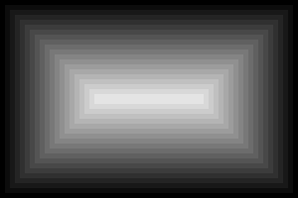

- **rysuj_pasy_pionowe_szare**: Kolor pasów ciemnieje równomiernie, dzieląc 255 przez liczbę pasów.

Kod:

Rezultat:



**Zadanie 2**

Kod negatyw:

Gwiazdka oryginalna



Gwiazdka negatyw



Ramki kolorowe kod:

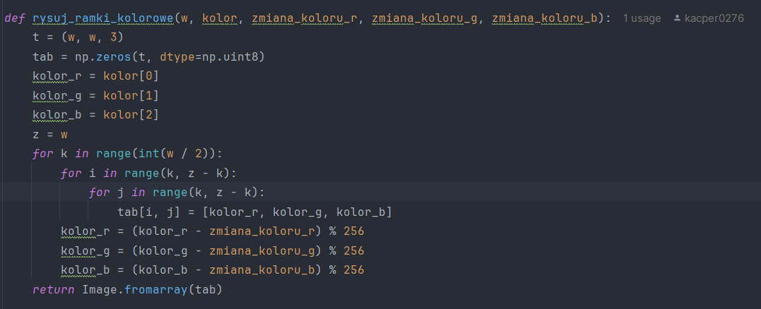

Ramki kolorowe oryginalne

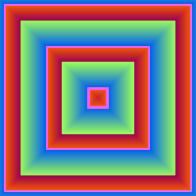

Ramki kolorowe negatyw

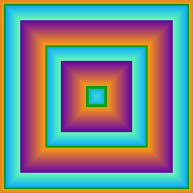

Po skosie kod:

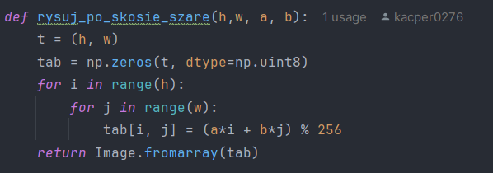

Po skosie



Po skosie negatyw



**Zadanie 3**

Parametry:

- kolor: Początkowy kolor dla pierwszego paska, podany jako trzy wartości RGB

- zmiana_koloru_r: Zmiana wartości kanału czerwonego (R) po każdej zmianie pasków.

- zmiana_koloru_g: Zmiana wartości kanału zielonego (G) po każdej zmianie pasków.

- zmiana_koloru_b: Zmiana wartości kanału niebieskiego (B) po każdej zmianie pasków.

Kod:

JPG



PNG



Otrzymane kolory nie są takie same, ponieważ jpg używa kompresji stratnej, co powoduje utratę jakości obrazu, natomiast png stosuje kompresję bezstratną, co oznacza, że zachowuje wszystkie szczegóły obrazu.

Dodatkowo png ma większą głębię kolorów

**Zadanie 4**

Kod służący do testów

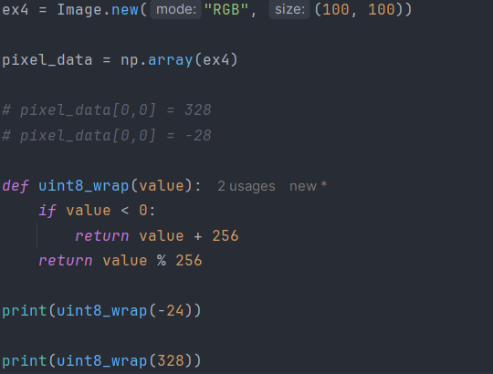

Maksymalna wartość uint8 to 255 a minimalna 0, jest tak ponieważ 11111111 co po zmianie na zapis dziesiętny daje nam 255 taka liczba binarna jest maksymalna w tym typie.

Numpy w przypadku, gdy wartość jest większa niż 255 lub mniejsza niż 0 pojawia błąd **OverflowError: Python integer 328 out of bounds for uint8.** Więc jest tutaj walidacja tego.

W Internecie natknąłem się na taką metodę gdy wartości wykraczają poza zakres

**def uint8_wrap(value):   
 if value < 0:   
 return value + 256  
 return value % 256**

Dla wartości -24 po zastosowaniu tej funkcji wychodzi liczba 232,

natomiast dla 328 jest ona równa 72